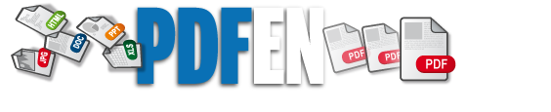

Papierloos vergaderen
Steeds meer organisaties en bedrijven zien de voordelen van papierloos vergaderen. Geen gesjouw meer met stapels documenten, geen dossiers vergeten of kwijt maar alles direct bij de hand. PDFen kan u helpen om deze manier van vergaderen ook in uw organisatie toe te passen. U kunt direct beginnen met papierloos vergaderen, het werkt snel en is zeer betaalbaar.

Geen losse documenten meer
Zonder PDFen moet u alle vergaderdocumenten één voor één downloaden, samenvoegen, eventueel converteren en dan één voor één op uw ipad, tablet of e-reader zetten. Met PDFen worden alle vergaderdocumenten in één keer geconverteerd en samengevoegd tot één pdf.

Agenda en bijlagen vormen één geheel
PDFen converteer al uw losse vergaderdocumenten naar één compleet vergaderdocument waarin u makkelijk kunt bladeren tussen de verschillende documenten. Via de agenda en de bladwijzer kunt u alle documenten benaderen en bewerken.

Aantekeningen maken kan nog steeds
Net als bij papieren vergaderstukken kunt u op uw ipad, tablet of e-reader het vergaderdocumenten bewerken. U kunt aantekeningen maken, opmerkingen toevoegen, woorden onderstrepen of omcirkelen etc.

Voor wie is het geschikt?
PDFen is geschikt voor iedere vergadering waarbij u papierloos wilt vergaderen met de ipad, tablet of e-reader. Afhankelijk van het aantal bijlagen en hoe vaak u PDFen wilt gebruiken kiest u voor een directe verbinding met PDFen of voor het uploaden via de website www.pdfen.nl.

